Titolo:
Data


MaestraGemma

Attività:

Data
Titolo:



MaestraGemma

Attività:

Titolo:
Data

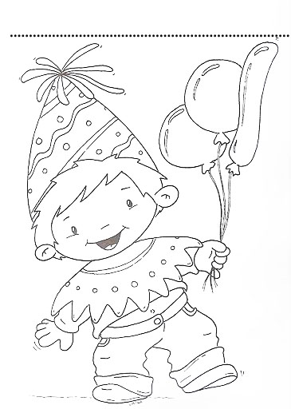 MaestraGemma
Attività:

Data
Titolo:

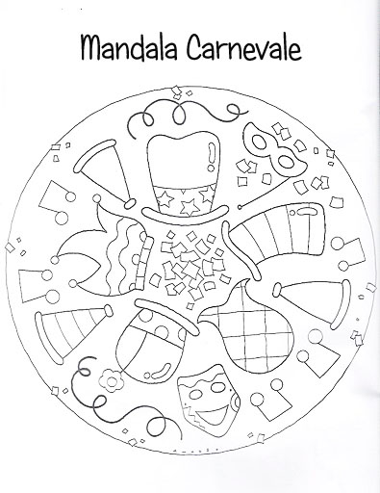

MaestraGemma
Attività:

